**6+**

МБУК ВР «МЦБ» им. М.В. Наумова

Добровольский отдел

**«Волшебные ключи от знаний»**

библиотечный урок

в рамках проекта «Чтение с увлечением»

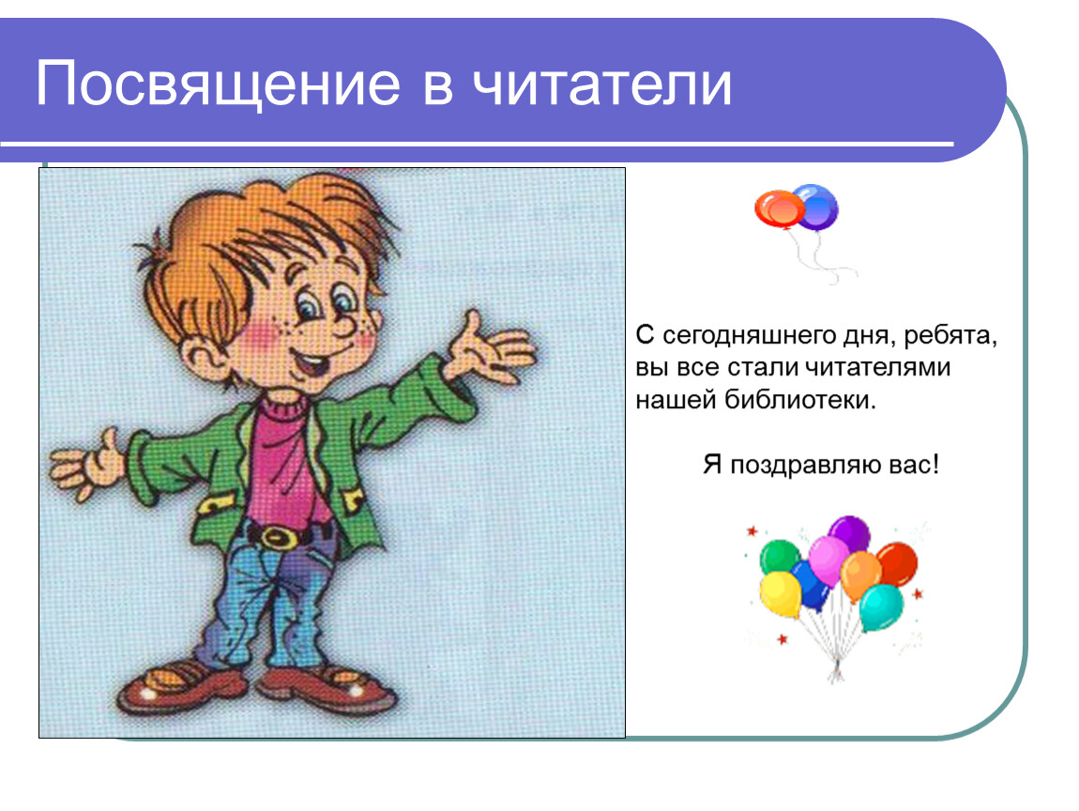

Подготовила:

главный библиотекарь

Добровольского отдела

Пенькова Е.Н.

п. Солнечный

2025г.

Цели и задачи:

- развитие мотивации к чтению на основе увлекательной игровой деятельности;

- знакомство с библиотекой и правилами обращения с книгой;

- формирование у детей потребности в чтении;

- развитие творческих возможностей учащихся

Оборудование:

выставка книг «Мои любимые книги»,

выставка детских рисунков к любимым произведениям;

реквизит к инсценировкам и играм: сундучок с потерянными вещами; телеграммы;

электронная презентация, компьютер

Предварительная подготовка:

для оформления зала выставка книг «Мои любимые книги» и рисунки детей

костюмы героев дети готовят вместе с родителями;

для каждого героя - музыка для его выхода;

для задания «Чудо-сундучок» подготовить предметы из сказок,

для детей готовятся «Памятки читателей»

**Ведущий:** Добрый день! Я рада видеть вас в «Книжном царстве – мудром государстве». Книги, как мудрые друзья, сопровождают нас в удивительный и прекрасный мир, рассказывают о земле и космосе, о жизни детей у нас в стране и за рубежом, знакомят с интересными людьми. А живут книги в своем царстве, которое называется «Библиотека».

Вы знаете, что такое «библиотека»? «Библио» по-гречески – книга, а «тека» – хранилище. Вот и получается, что библиотека- это «хранилище книг». А знаете, сколько лет существуют в мире библиотеки? Почти пять тысяч лет! Еще бумагу не изобрели, а библиотеки уже были. Что же в них хранили? Книги! А сегодня книги окружают нас повсюду, и в школе, и дома, и в библиотеке.

Библиотека – это настоящий город. Здесь есть свои улицы: абонемент и читальный зал. В абонементе ребята книги берут домой. Это самая большая улица. Здесь очень много книг. Зато в читальном зале живут самые редкие, самые необычные книги и журналы. В читальном зале можно отдохнуть и почитать журнал или книжку.

Книжные дома – это стеллажи. Полки - квартиры, где живут книги. А знаете, какие тут книжки живут?

Короткие и длинные,

Новые, старинные.

Обычные и странные

И даже иностранные.

Серьезные, учебные,

Веселые, волшебные,

Короткие и длинные,

Новые, старинные.

Про море и про лес,

С картинками и без.

В библиотеке столько книг!

Внимательно всмотрись –

Здесь тысячи друзей

На полках улеглись.

Учись читать!

Учись читать!

Важнее нет науки-

Тот, кто умеет сам читать,

Совсем не знает скуки

Учись внимательно читать,

Учись читать серьёзно.

Учись читать!

Учись, пока не поздно!

С помощью волшебных ключей – ваших знаний можно попасть в любую из книжек и узнать много нового. Ну что, начнем наше путешествие?

*Выходит Королева Книга*

**Королева Книга:** Здравствуйте, дорогие мои друзья! Рада приветствовать вас в своем царстве. Я – Королева Книга. Осмотрите мои владения, познакомьтесь с жителями царства поближе. Знайте, что мои подданные – книги разговаривают молча, поэтому здесь всегда стоит тишина.

**Ведущий:** Дорогие друзья, для вас первое испытание. В нашей библиотеке храниться Чудо-сундучок, в который сказочные герои спрятали разные предметы. Узнайте и назовите их, а также вспомните, в какой сказке они вам встречались и кому принадлежат?

Конкурс Чудо-сундучок

1. Этот фрукт едва не погубил жизнь молодой принцессы. (Яблоко)

2. Этот предмет вам всегда подскажет насколько вы привлекательны и существует ли кто-нибудь на свете прекраснее вас. (Зеркало)

3. Этот предмет не только годится в пищу, но и поможет устроить личную жизнь. (Горошина)

4. Здесь находится предмет гигиены, который проглотил однажды разъярённый крокодил. (Мочалка)

5. С помощью этого предмета можно открыть волшебную дверь. (Золотой ключик)

6. Необычная обувь, которую потеряла одна рассеянная красавица на балу (хрустальная туфелька)

7. Кроватка одной маленькой девочки. (Скорлупа грецкого ореха из сказки «Дюймовочка»)

8. Острый предмет, в котором хранилась смерть Кащея Бессмертного. (игла)

9. Очень крепкий предмет, который не могли разбить ни бабка, ни дедка. (Золотое яичко, которое снесла Курочка Ряба.)

10. Этот предмет – детская забава, который помогает добывать мёд у диких пчёл (воздушный шарик)

**Ведущий:** Молодцы, вы прекрасно справились с этим заданием. А теперь следующий конкурс «Волшебные загадки». Нужно не только угадать сказочного героя, но и назвать, из какой он сказки, кто автор сказки.

Конкурс «Волшебные загадки»

Внучка к бабушке пошла,  
Пироги ей понесла.  
Серый волк за ней следил,  
Обманул и проглотил. («Красная Шапочка» Шарль Перро)

Умён, изворотлив усатый дружок -  
Хозяина сделал богатым.  
Но жить он не может без красных сапог.  
Кто это, скажите, ребята? («Кот в сапогах» Шарль Перро)

Появилась девочка  
В чашечке цветка.  
И была та девочка  
Чуть больше ноготка. («Дюймовочка» Г.Х. Андерсен)

Все девчонки и мальчишки  
Полюбить его успели.  
Он - герой веселой книжки,  
За спиной его - пропеллер. (Карлсон А. Линдгрен)

Была она артисткой   
Прекрасной как звезда  
От злого Карабаса   
Сбежала навсегда. (Мальвина. Буратино А. Толстой)

С букварем шагает в школу  
Деревянный мальчуган.  
Попадает вместо школы  
В разноцветный балаган.  
Как зовется эта книжка?  
Как зовется сам мальчишка? («Буратино» А. Толстой)

Она была трудолюбива,  
Среди сестёр не горделива,  
На щёчках пятна от золы,  
А ей хотелось на балы. («Золушка» братья Гримм)

Над мальчишкой все смеются:  
Все он делает не так!  
Не желает он учиться,  
Несознательный чудак! («Незнайка» Н. Носов)

**Ведущий:** Молодцы! Вы действительно, хорошо знаете сказочных героев. Ребята, я для вас приготовила задание: «Дополни имя сказочного героя».

Конкурс «Дополни имя сказочного героя»

Кащей – …Бессмертный  
Сестрица - …Аленушка  
Баба - …Яга  
Иван - …царевич  
Крошечка - …Хаврошечка   
Елена - …Прекрасная  
Мальчик- с -…пальчик  
Братец - …Иванушка  
Змей - …Горыныч  
Финист - Ясный …Сокол

**Ведущий:** Молодцы, вы хорошо справились с этим заданием. А теперь для вас следующее испытание. Герои книг очень любят петь и танцевать. Отгадайте, кто поёт песенку.

Конкурс «Угадай мелодию»

|  |  |
| --- | --- |
| «Песенка Красной шапочки» | Шарль Перро |
| «Песня Винни-Пуха» | Алан Александр Милн |
| «Песня крокодила Гены» | Эдуард Успенский |
| «Песенка друзей» (Бременские музыканты) | Братья Гримм |
| «Песня Львёнка и Черепахи» | Сергей Козлов |
| «Песня кота Леопольда» | Аркадий Хайт |
| «Диалог волка и козлят» | Русская народная сказка |
| «Какое небо голубое» | песня Лисы Алисы и Кота Базилио Алексей Толстой |

Конкурс «Телеграмма»

Давайте вместе с вами разгадаем, кто прислал эти телеграммы.

- «Спасите! Нас съел серый волк». (Козлята из сказки «Волк и семеро козлят»)

- «Очень расстроена. Нечаянно разбила яичко». (Мышка из сказки «Курочка Ряба»)

- Стоит яблоня… Яблоня – матушка, спрячь меня! Ребята, кто просит, чтобы её спрятали? (Девочка из сказки «Гуси – лебеди»)

- «Дорогие гости, помогите! Паука злодея зарубите». Ребята, скажите, пожалуйста, какая героиня просит помощи? (Муха – Цокотуха из сказки Чуковского «Муха – Цокотуха»)

- «Открывайте! – вопил он. А не то, как дуну– сразу снесу ваш дом». Ребята, кто говорит таким грозным голосом. (Волк из сказки «Три поросёнка»)

**Ведущий:** Порадовали вы меня ребята. Видно много книжек прочитали. А знаете ли вы, как нужно обращаться с книгами? В нашем книжном царстве можно встретить детские книжки, которые болеют. Да-да не удивляйтесь. Книжки тоже, увы, болеют. Правда, они не чихают, не кашляют. Они не плачут, не стонут, не жалуются, но они страдают: как-то незаметно начинают желтеть, бледнеть, сохнуть и рассыпаться на листочки. И вот тут на помощь им приходят библиотекари и их помощники. Они подклеивают книгу, расправляют ей странички, делают новый корешок. А чтобы книжки не были на вас в обиде, нужно помнить несколько правил.

Скажи, пожалуйста, какие вы знаете правила обращения с книгой? *(ответ)*

Правильно. Ребята, запомните: книги нужно беречь. Нельзя вкладывать в книги линейки или карандаши, загибать страницы, скручивать книгу в трубочку. Брать книги нужно только чистыми руками.

**Чтец:** Я – книга, я товарищ твой!

Будь, школьник, бережным со мной.

Мой чистый вид всегда приятен,

Оберегай меня от пятен.

Привычку скверную оставь:

Листая, пальцы не слюнявь.

Ой, уронил меня ты на пол,

Ай, супом ты меня заляпал.

Что здесь за звери?

Что за птицы?

Страницы пачкать не годится.

Опять загнул мои листы.

Опять со мной небрежен ты.

Мой переплет не выгибай,

Мой корешок не поломай!

Не забывай меня в саду,

Вдруг дождик грянет, на беду.

Запомни: я твой лучший друг,

Но только не для грязных рук!

**Ведущий:** Постарайтесь, дорогие друзья, крепко запомнить эти правила.

|  |
| --- |
| Берите книгу чистыми руками.   Не перегибайте книгу – от этого выпадают страницы.   Не кладите в книгу карандаши и другие предметы – от этого рвется переплет.   Не загибайте страницы, пользуйтесь закладкой.   Не читайте книгу во время еды.   Чтобы книга и учебник дольше служили, оберните их. |

**Ведущий:** Ребята, давайте сыграем в игру «ДА - НЕТ»

Вам нужно отвечать только на один вопрос «Что любит книжка?». Я буду говорить варианты ответов, а вы, если согласны, должны говорить хором «Да», если не согласны - «Нет!».

Что любит книжка?

Обложку. — Да.

Грязные руки. — Нет.

Закладку. — Да.

Дождик и снег. — Нет.

Бережное отношение. — Да.

Ласку. - Да.

Яичницу. - Нет.

Чистые руки. - Да.

Валяться на полу. — Нет.

Драться. — Нет.

Жить на книжной полке. — Да.

Любознательных читателей. — Да.

Молодцы, ребята! Теперь, когда вы знаете, как обращаться с книгой, вспомнили сказочных героев и сказки, я вручаю вам удостоверение читателя, которое поможет вам открыть двери книжного царства – мудрого государства, двери библиотеки. Но для того, чтобы попасть в книжный город, нужно иметь читательский формуляр, который с сегодняшнего дня у вас есть и дать клятву читателей. Для принятия клятвы прошу всех встать!

КЛЯТВА ЧИТАТЕЛЕЙ

*Все повторяют слова «Клянусь! Клянусь! Клянусь!»*

Я будущий читатель, я клянусь,

Быть очень, очень, очень аккуратным.

Я как Незнайка к знаниям стремлюсь.

Я буду вежливым, приветливым, приятным.

                                     Клянусь! Клянусь! Клянусь!

Я обещаю книг не забывать,

И быть ответственным, как девочка Мальвина.

И обещаю книг не продавать,

Как наш любимый Буратино.

                                     Клянусь! Клянусь! Клянусь!

В футбол не буду книгами играть,

И в птиц бросать не буду их на грядке

Листы у книг не буду загибать,

Я лучше буду вкладывать закладки.

                                    Клянусь! Клянусь! Клянусь!

Клянусь, я буду с книгами дружить,

И обращаться с ними аккуратно.

Я книги буду бережно хранить,

И возвращать их вовремя обратно.

                                    Клянусь! Клянусь! Клянусь!

*Всем ученикам в подарок вручают набор закладок, чтобы книги держали всегда в порядке.*

**Ведущий:** Вы справились со всеми заданиями. Значит, вы можете стать нашими читателями, приходить сюда и путешествовать по Книжному царству – мудрому государству. Книги откроют вам удивительный мир. Я поздравляю вас с этим большим событием.

**Чтец:** Дети, читайте всегда и повсюду  
Добрые книжки, известные людям!  
Приветливо двери свои распахнёт  
Тот замок, где дивная сказка живёт!   
Библиотека читателей ждёт!  
Библиотекарь всех в гости зовёт!  
В зале читальном всегда тишина,  
Она для читателей очень важна!

Спешите, ребята, скорее читать!  
Героев волшебных повсюду встречать!  
Для нас ведь писали чудесные книги,  
Слагали загадки, рассказы, былины!

**Говорят вместе:** Книжку за книжкой будем открывать.

С каждым днем все больше будем узнавать!

**Ведущий:** А теперь все желающие могут записаться в нашу библиотеку и выбрать книги, которые он хотел бы прочитать.

**Чтец 1:** Дети, читайте всегда и повсюду

Добрые книжки, известные людям!

Приветливо двери свои распахнёт

Тот замок, где дивная сказка живёт!

**Чтец 2:** Библиотека читателей ждёт!

Библиотекарь всех в гости зовёт!

В зале читальном всегда тишина,

Она для читателей очень важна!

**Чтец 3:** Спешите, ребята, скорее читать!

Героев волшебных повсюду встречать!

Для нас ведь писали чудесные книги,

Слагали загадки, рассказы, былины!

**Чтец:** Я – книга, я товарищ твой!

Будь, школьник, бережным со мной.

Мой чистый вид всегда приятен,

Оберегай меня от пятен.

Привычку скверную оставь:

Листая, пальцы не слюнявь.

Ой, уронил меня ты на пол,

Ай, супом ты меня заляпал.

Что здесь за звери?

Что за птицы?

Страницы пачкать не годится.

Опять загнул мои листы.

Опять со мной небрежен ты.

Мой переплет не выгибай,

Мой корешок не поломай!

Не забывай меня в саду,

Вдруг дождик грянет, на беду.

Запомни: я твой лучший друг,

Но только не для грязных рук!